中國文化大學113年度高教深耕計畫活動成果紀錄表

子計畫 | C2-2推動職涯路徑認知，落實就業導向規劃成果報告
具體  作法 | - 針對大一新生辦理新生定向輔導，全面辦理「UCAN線上測驗暨生職涯發展與規劃講座」，促使學生了解個人發展意向，實踐自我職涯規劃。  - 配合教育部之公版問卷，實施畢業後1、3、5年校友之問卷普查。運用本校畢業生流向調查平台問卷系統，採用網路問卷及電話訪談形式，定期追蹤校友相關就業與進修訊息。
主題 | 112學年度（下學期）  - 「UCAN線上測驗暨生職涯發展與規劃講座」  - 畢業後1、3、5年「畢業生流向調查」
內容 | 主辦單位：學務處職涯發展組  - 「UCAN線上測驗暨生職涯發展與規劃講座」：  1.活動日期：113年3月6日(三)至6月3日(一)，各班級班會課時段。  2.活動地點：曉峰國際會議廳、大孝館、大恩館及大義館教室。  3.活動簡述：針對大一生全面實施「UCAN線上測驗暨生職涯發展與規劃講座」，進行職業興趣探索，協助學生了解自我職能的缺口，並配合學校課程進行有計畫的能力養成，強化就業競爭力。  4.辦理成效：共辦理27場，輔導70個班，1,645位同學參與。  5.其他說明：本學期未辦理講座於113學年度第1學期繼續辦理。  二、畢業後1、3、5年「畢業生流向調查」：  1.實施時間：113年7月1日至9月30日，共3個月。  2.實施地點：以線上問卷及電訪方式進行。  3.計畫簡述：配合教育部之公版問卷實施畢業後1、3、5(110、108、106)年校友之問卷普查，調查母體數12,509人。  4.辦理成效：預計回收有效問卷共6,946份，截至7月29日前共回收3,696份有效問卷，將持續進行至9月30日。
活動照片或圖表 | 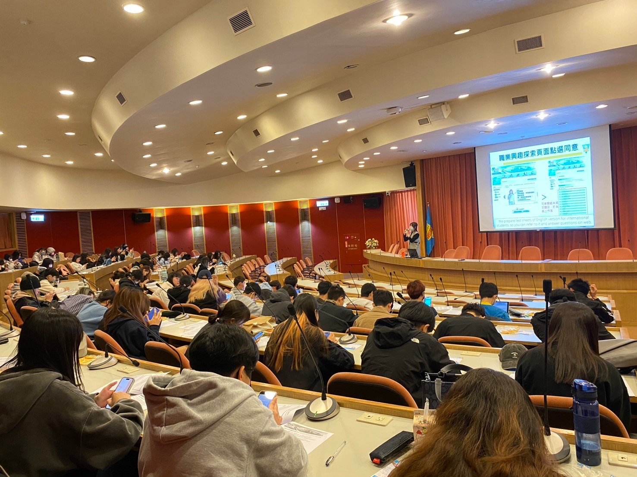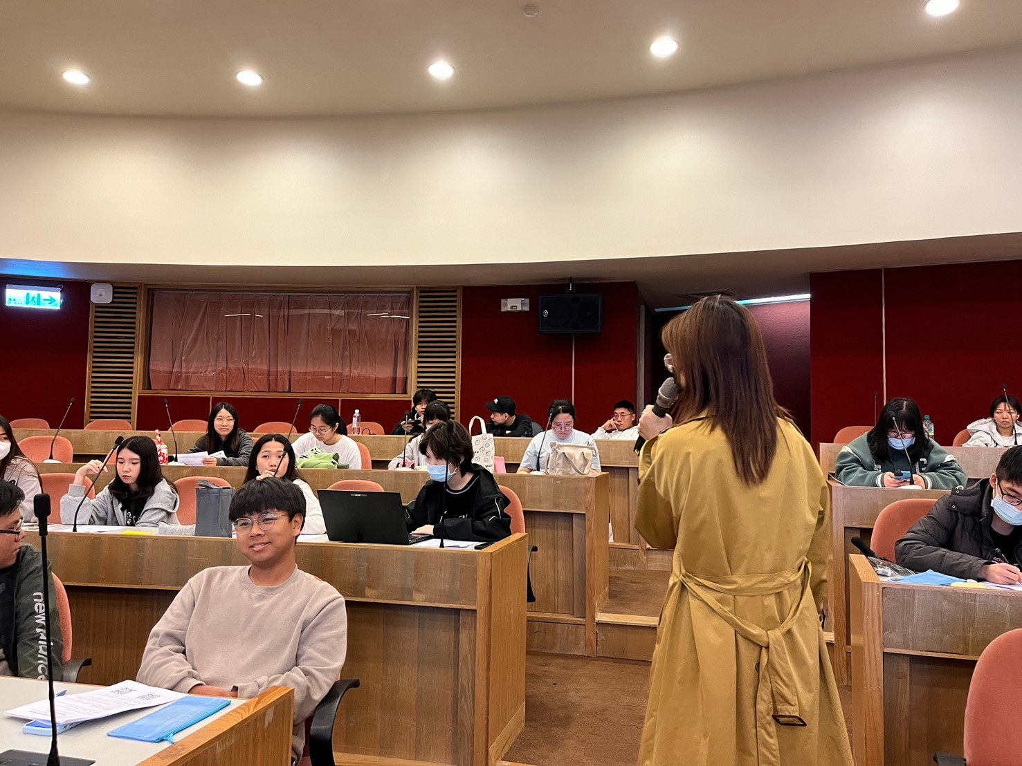  UCAN線上測驗暨生職涯發展與規劃講座

112學年度UCAN線上測驗暨生職涯發展與規劃講座辦理成果一覽表 (辦理時間113年)
 | 學院 | 系級 | 日期 | 時間 | 地點 | 講師 | 人數
 | 工 | 化材工程學系1A | 5月15日 | 15-17 | 大恩103 | 葉又禎 | 15
 | 工 | 化材工程學系1B | 5月1日 | 15-17 | 大恩104國際會議廳 | 葉又禎 | 28
 | 工 | 資訊工程學系1A | 4月17日 | 15-17 | 大恩104國際會議廳 | 葉又禎 | 49
 | 工 | 資訊工程學系1B | 4月17日 | 15-17 | 大恩104國際會議廳 | 葉又禎 | 39
 | 工 | 電機工程學系1A | 4月24日 | 15-17 | 大恩104國際會議廳 | 葉又禎 | 40
 | 工 | 電機工程學系1B | 4月24日 | 15-17 | 大恩104國際會議廳 | 葉又禎 | 32
 | 工 | 機械工程學系1A | 3月27日 | 15-17 | 質樸聽 | 葉又禎 | 25
 | 工 | 機械工程學系1B | 3月27日 | 15-17 | 質樸聽 | 葉又禎 | 26
 | 文 | 中國文學系中國文學組1 | 4月24日 | 15-17 | 大恩104國際會議廳 | 葉又禎 | 12
 | 文 | 中國文學系文藝創作組1 | 5月1日 | 15-17 | 大恩104國際會議廳 | 葉又禎 | 18
 | 文 | 史學系1 | 4月24日 | 15-17 | 大恩104國際會議廳 | 葉又禎 | 16
 | 文 | 哲學系1 | 4月10日 | 15-17 | 曉峰國際會議廳 | 葉又禎 | 9
 | 外語 | 日本語文學系1A | 5月1日 | 15-17 | 大恩104國際會議廳 | 葉又禎 | 30
 | 外語 | 日本語文學系1B | 5月1日 | 15-17 | 大恩104國際會議廳 | 葉又禎 | 25
 | 外語 | 全球商務學士學位學程 | 3月20日 | 15-17 | 曉峰國際會議廳 | 虞如斯 | 7
 | 外語 | 法國語文學系1 | 3月20日 | 15-17 | 曉峰國際會議廳 | 虞如斯 | 18
 | 外語 | 俄國語文學系1 | 3月20日 | 15-17 | 曉峰國際會議廳 | 虞如斯 | 6
 | 外語 | 英國語文學系1 | 3月20日 | 15-17 | 曉峰國際會議廳 | 虞如斯 | 8
 | 外語 | 韓國語文學系1A | 5月15日 | 15-17 | 大恩103 | 葉又禎 | 29
 | 外語 | 韓國語文學系1B | 5月15日 | 15-17 | 大恩103 | 葉又禎 | 33
 | 法 | 法律學系企業金融法制組1 | 5月8日 | 13-15 | 曉峰國際會議廳 | 葉又禎 | 20
 | 法 | 法律學系法學組1A | 4月10日 | 13-15 | 曉峰國際會議廳 | 葉又禎 | 34
 | 法 | 法律學系法學組1B | 4月10日 | 13-15 | 曉峰國際會議廳 | 葉又禎 | 23
 | 法 | 法律學系財經法律組1A | 5月8日 | 13-15 | 曉峰國際會議廳 | 葉又禎 | 23
 | 社科 | 行政管理學系1 | 6月3日 | 15-17 | 曉峰國際會議廳 | 虞如斯 | 12
 | 社科 | 社會福利學系1 | 5月13日 | 15-17 | 曉峰國際會議廳 | 虞如斯 | 26
 | 社科 | 政治學系1 | 3月18日 | 15-17 | 曉峰國際會議廳 | 虞如斯 | 11
 | 社科 | 勞動暨人力資源學系1 | 5月13日 | 15-17 | 曉峰國際會議廳 | 虞如斯 | 20
 | 社科 | 經濟學系1 | 4月29日 | 15-17 | 曉峰國際會議廳 | 虞如斯 | 30
 | 商 | 行銷學系1 | 3月13日 | 13-15 | 曉峰國際會議廳 | 葉又禎 | 16
 | 商 | 財務金融學系金行組1 | 4月24日 | 13-15 | 大恩104國際會議廳 | 葉又禎 | 4
 | 商 | 財務金融學系財金組1 | 4月24日 | 13-15 | 大恩104國際會議廳 | 葉又禎 | 22
 | 商 | 財務金融學系數金組1 | 4月24日 | 13-15 | 大恩104國際會議廳 | 葉又禎 | 9
 | 商 | 國際企業管理學系1 | 3月20日 | 13-15 | 曉峰國際會議廳 | 葉又禎 | 26
 | 商 | 國際貿易學系1 | 3月20日 | 13-15 | 曉峰國際會議廳 | 葉又禎 | 36
 | 商 | 會計學系1 | 3月20日 | 13-15 | 曉峰國際會議廳 | 葉又禎 | 31
 | 商 | 資訊管理學系1A | 5月1日 | 13-15 | 大恩104國際會議廳 | 葉又禎 | 19
 | 商 | 資訊管理學系1B | 4月10日 | 13-15 | 曉峰國際會議廳 | 葉又禎 | 29
 | 商 | 觀光事業學系1A | 3月27日 | 13-15 | 曉峰國際會議廳 | 葉又禎 | 20
 | 商 | 觀光事業學系1B | 3月27日 | 13-15 | 曉峰國際會議廳 | 葉又禎 | 20
 | 教育 | 心理輔導學系1 | 3月6日 | 13-15 | 大孝606 | 葉又禎 | 48
 | 教育 | 教育學系1 | 3月20日 | 13-15 | 曉峰國際會議廳 | 葉又禎 | 18
 | 理 | 大氣科學系1 | 4月29日 | 15-17 | 曉峰國際會議廳 | 虞如斯 | 24
 | 理 | 化學系1 | 4月29日 | 15-17 | 曉峰國際會議廳 | 虞如斯 | 22
 | 理 | 生命科學系1 | 4月29日 | 15-17 | 曉峰國際會議廳 | 虞如斯 | 18
 | 理 | 光電物理學系1 | 3月18日 | 15-17 | 曉峰國際會議廳 | 虞如斯 | 31
 | 理 | 地理學系1 | 5月13日 | 15-17 | 曉峰國際會議廳 | 虞如斯 | 4
 | 理 | 地質學系1 | 3月18日 | 15-17 | 曉峰國際會議廳 | 虞如斯 | 10
 | 理 | 應用數學系1 | 3月18日 | 15-17 | 曉峰國際會議廳 | 虞如斯 | 22
 | 新傳 | 大眾傳播學系1A | 3月12日 | 15-17 | 曉峰國際會議廳 | 虞如斯 | 30
 | 新傳 | 大眾傳播學系1B | 3月12日 | 15-17 | 曉峰國際會議廳 | 虞如斯 | 36
 | 新傳 | 新聞學系1 | 3月26日 | 15-17 | 曉峰國際會議廳 | 虞如斯 | 30
 | 新傳 | 資訊傳播學系1 | 3月19日 | 15-17 | 曉峰國際會議廳 | 虞如斯 | 42
 | 新傳 | 廣告學系1A | 3月19日 | 15-17 | 曉峰國際會議廳 | 虞如斯 | 25
 | 新傳 | 廣告學系1B | 3月19日 | 15-17 | 曉峰國際會議廳 | 虞如斯 | 24
 | 農 | 土地資源學系1 | 4月9日 | 15-17 | 曉峰國際會議廳 | 葉又禎 | 33
 | 農 | 生活應用科學系1 | 4月9日 | 15-17 | 曉峰國際會議廳 | 葉又禎 | 37
 | 農 | 保健營養學系1 | 3月26日 | 15-17 | 曉峰國際會議廳 | 虞如斯 | 25
 | 農 | 動物科學系1 | 3月12日 | 15-17 | 曉峰國際會議廳 | 虞如斯 | 33
 | 農 | 森林暨自然保育學系1 | 3月26日 | 15-17 | 曉峰國際會議廳 | 虞如斯 | 15
 | 農 | 園藝暨生物技術學系1 | 3月19日 | 15-17 | 曉峰國際會議廳 | 虞如斯 | 16
 | 環設 | 景觀學系1 | 4月17日 | 15-17 | 大恩104國際會議廳 | 葉又禎 | 29
 | 藝術 | 中國音樂學系1 | 5月20日 | 10-12 | 曉峰國際會議廳 | 虞如斯 | 8
 | 藝術 | 中國戲劇學系1 | 3月18日 | 10-12 | 曉峰國際會議廳 | 虞如斯 | 12
 | 藝術 | 美術學系1 | 3月18日 | 10-12 | 曉峰國際會議廳 | 虞如斯 | 23
 | 藝術 | 音樂學系1 | 5月13日 | 10-12 | 曉峰國際會議廳 | 虞如斯 | 19
 | 藝術 | 舞蹈學系1 | 3月18日 | 10-12 | 曉峰國際會議廳 | 虞如斯 | 20
 | 藝術 | 戲劇學系1 | 3月18日 | 10-12 | 曉峰國際會議廳 | 虞如斯 | 8
 | 體育 | 體育學系1B | 5月15日 | 13-15 | 義630 | 葉又禎 | 5
 | 體育 | 體健合系1 | 5月1日 | 13-15 | 大恩104國際會議廳 | 葉又禎 | 82
 |  |  |  |  |  | 小計 | 1645

